Тендерне завдання до тендеру №1.

1. Софа/диван  Опис товару:  3-х місна софа-ліжко  Кількість місць - 3  Матеріал - ППУ, Фанера, Поліестер, Масив евкаліпта, Масив гевеї, Сталь  Матеріал - Сидіння: ППУ, Фанера, Поліестер, Масив евкаліпта, Сталь, Спинка: ППУ, Фанера, Поліестер, Масив евкаліпта, Сталь, ніжка: Масив гевеї  Сидіння наповнення - Поліестер, Піноматеріал: поліефірна піна, Густина піни: 10/16/47 кг/м³  Спинка наповнення - Поліестер, Піноматеріал: поліефірна піна, Густина піни: 10/16/47 кг/м³  Розкладна секція - наповнення: Поліестер, Піноматеріал: поліефірна піна, Густина піни: 10/16/47 кг/м³  Колір - Темно-зелений, Горіх  Характеристики - Оксамит, Без ємності для зберігання  Розмір в зібраному стані - Ширина: 192 см, Висота: 89 см, Глибина: 92 см  Висота сидіння - 43 см  Спальне місце - ширина: 116 см, довжина: 192 см  Розмір в розібраному стані - ширина: 116 см, довжина: 193 см, висота: 21 см, вага: 39 кг  Максимальне навантаження - 330 кг  Макс. навантаження на сидіння -110 кг  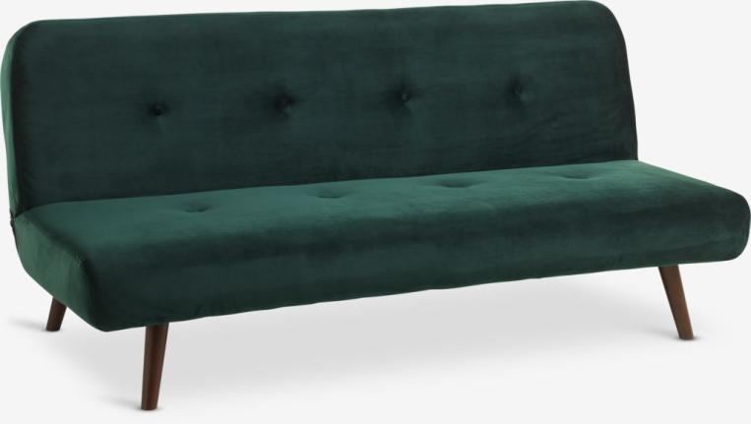 | 2 шт
2. Крісло-мішок  Опис товару:  Матеріал - Наметова тканина  Колір - Зелений  Висота спинки - 80 см  Висота сидіння - 28 см  Ширина - 80 см  Тип - Крісло-мішок  Гарантія - 12 місяців  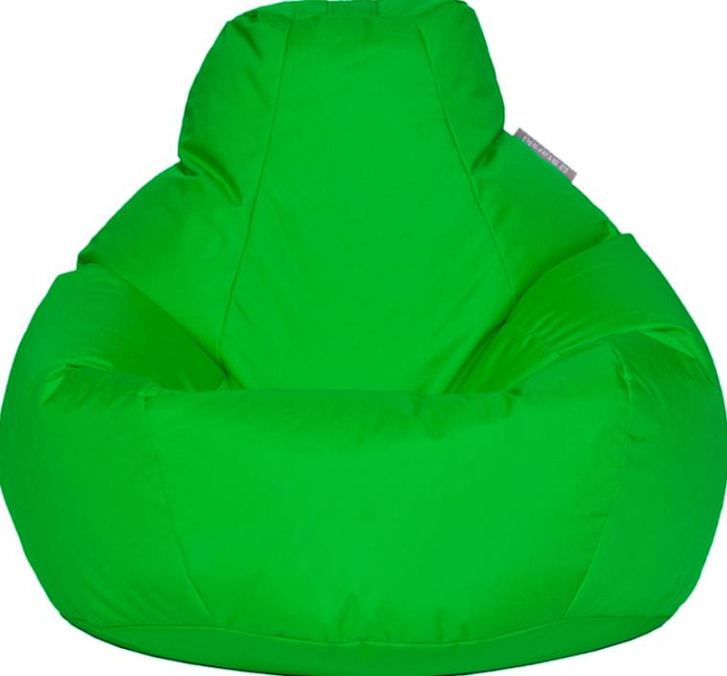 | 4
3. Крісло Веб сидіння, чорний  Опис товару:  Крісло Веб Пластик  Механізм гойдання: Tilt  Матеріал оббивки сидіння: Тканина А  Колір оббивки сидіння: А-01  Матеріал оббивки спинки: Тканина сітка  Колір оббивки спинки: Сітка чорна  Підлокітники: Пластикові  Хрестовина: Пластикова  Висота виробу у нижньому положенні: 900 мм  Висота виробу у верхньому положенні: 1030 мм  Ширина виробу: 550 мм  Глибина виробу: 620 мм  Ширина сидіння: 460 мм  Глибина сидіння: 490 мм  Висота сидіння в нижньому положенні: 470 мм  Висота сидіння в верхньому положенні: 600 мм  Висота спинки: 490 мм  Висота підлокітників від сидіння: 200 мм  Діаметр хрестовини: 640 мм  Ролики: PU-ролики  Максимальне навантаження на виріб: 120 кг  Вага виробу: 11,5 кг  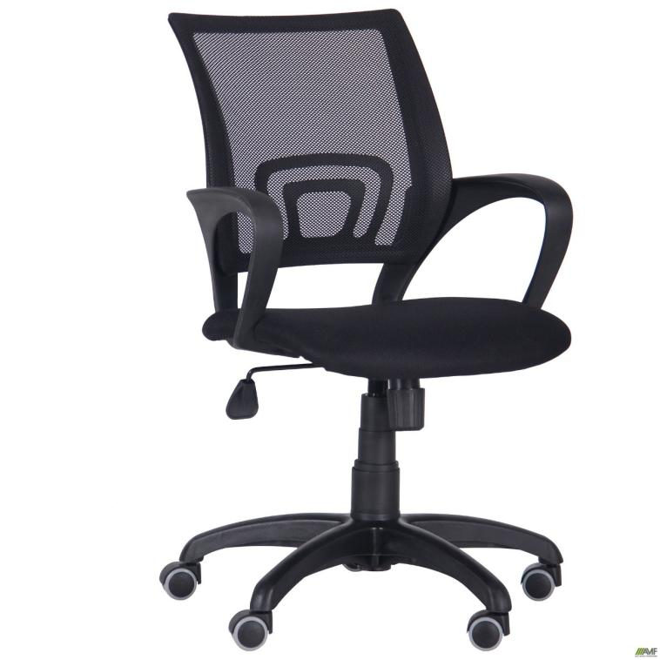 | 2 шт
4. Стілець офісний  Опис товару:  Глибина - 47 см  Колір - Чорний  Матеріал каркаса - Метал  Висота - 82 см  Матеріал оббивки - Тканина  Ширина - 47 см  Гарантія - 12 місяців  Максимальне навантаження - 100 кг  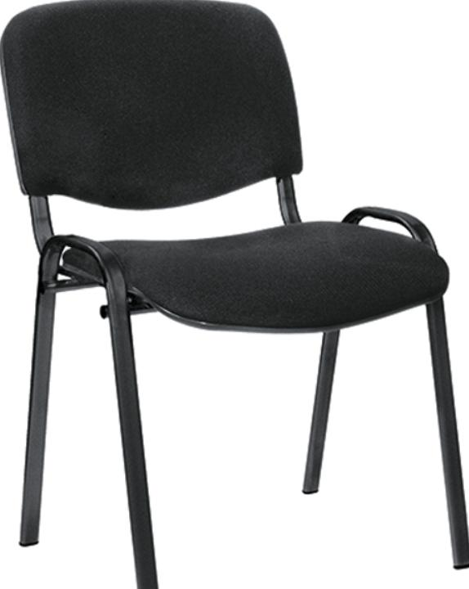 | 10 шт
5. Вішак для кімнати  Опис товару:  Модульна система: Передпокої MS  Матеріал корпусу: ДСП  Матеріал фасаду: ДСП  Ширина: 99.8 см  Висота: 187 см  Глибина: 27.5 см  Гарантія: 12 місяців  Термін доставки: 7-10 днів  Колір : Інше, Дуб Самоа  Матеріал : ДСП  Особливість : з вішалкою, з дзеркалом  Призначення : Передпокій  Стиль : Модерн  Тип: Стандартна  Тип фасаду : Матовий, Дзеркало  Форма: Пряма  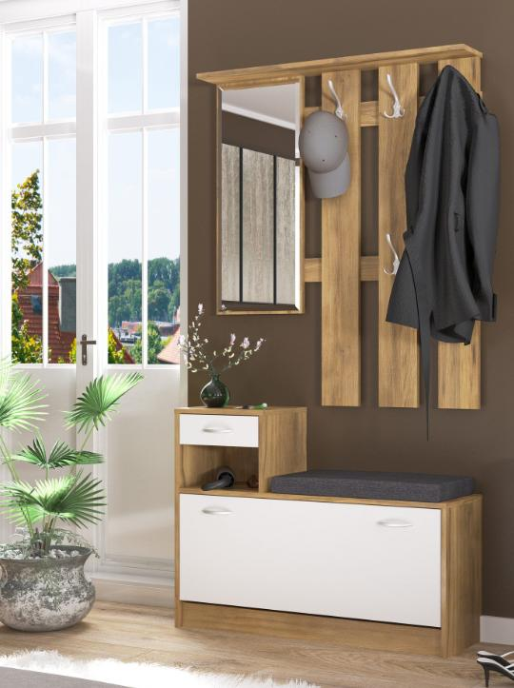 | 4 шт
6. Диван офісний  Опис товару:  Тип дивана - прямий  Колір - чорний  Вид м'яких меблів - диван  Габаритні розміри дивана:  довжина дивану - 150 см  глибина дивану - 54 см  Висота посадкової частини дивана - 38 см  Висота дивану з урахуванням спинки - 75 см  Ширина сидіння - 150 см  Глибина сидіння - 50 см  Матеріал виготовлення:  каркас дивану - фанера, дерев'яний брус, ДСП  Ніжки - хромована сталь  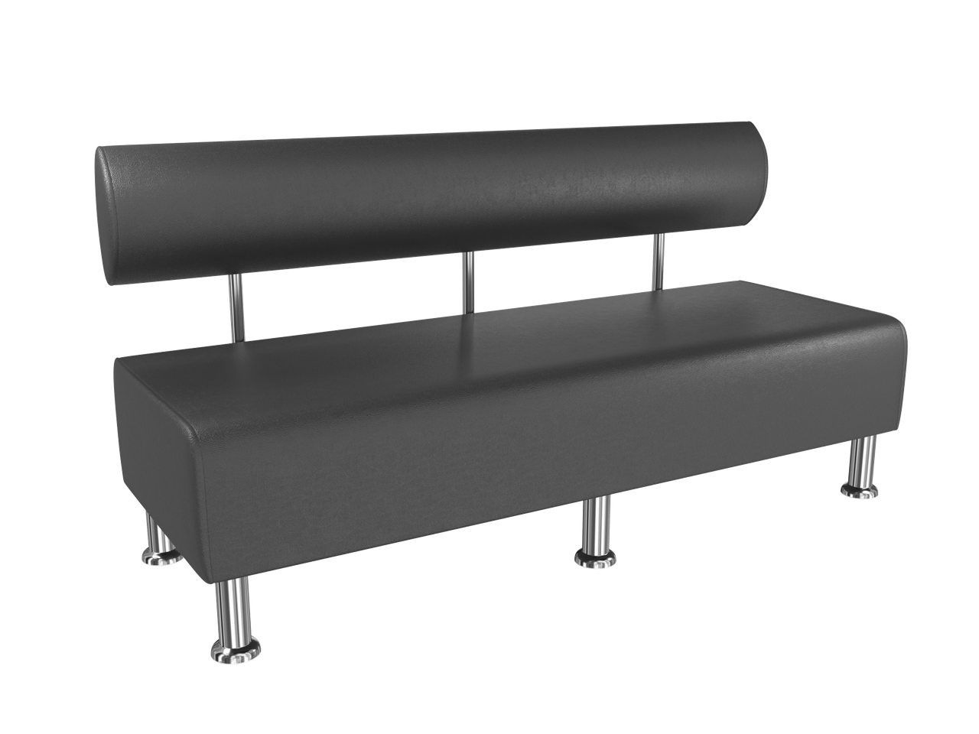 | 2 шт
7. Комплект стіл та 4 стільці  Опис товару:  Стілець обідній:  Матеріал - ППУ, Фанера, Поліестер, Сталь  Матеріал сидіння: ППУ, Фанера, Поліестер, Спинка: ППУ, Поліестер, Сталь, ніжка: Сталь  Сидіння наповнення: ППУ, Фанера, Поліестер  Набивка - сидіння та спинка  Колір - Піщаний, Чорний  Розмір в зібраному стані - Ширина: 52 см, Висота: 85 см, Глибина: 59 см  Висота сидіння - 49 см  Глибина сидіння - 43 см  Розмір в розібраному стані - ширина: 52 см, довжина: 59 см, висота: 44 см  Вага - 6 кг  Обідній стіл:  Форма - Прямокутник  Матеріал - ABS пластик, МДФ, Меламін, Сталь  Матеріал - Верхня частина: ABS пластик, ніжки: Сталь  Колір - Дуб, Чорний  Розмір в зібраному стані - Ширина: 90 см, Довжина: 160 см, Висота: 75 см  Відстань між ніжками - 114 см, 76 см  Простір під столом - 69 см  Розмір в розібраному стані - ширина: 92 см, довжина: 169 см, висота: 10 см  Вага - 26 кг  Максимальне навантаження - 40 кг  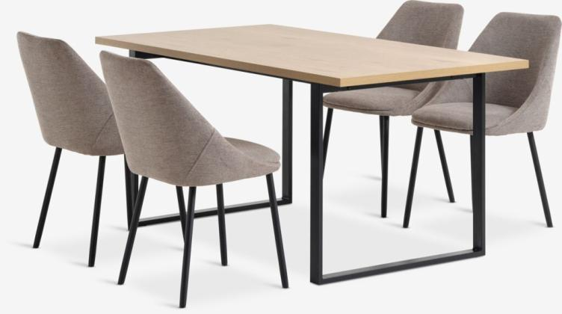 | 2 шт
8. Стіл комп'ютерний  Опис товару:  Тип столу: прямий  Тип розміщення: універсальний  Матеріал стільниці: ДСП  Колір каркаса: дуб сонома  Колір стільниці: дуб сонома  Транспортувальний стан: розібраний  Технічні особливості  Матеріал каркаса: ДСП  Оснащення: з висувними шухлядами, з висувною полицею для клавіатури, з підставкою під системний блок  Розмір та вага  Довжина: 600 мм  Ширина: 1400 мм  Висота: 736 мм  Габарити пакування  Цей товар складається з 1 упаковки (ВхШхГ): 110x615x1400 мм  Вага упаковки: 49 кг  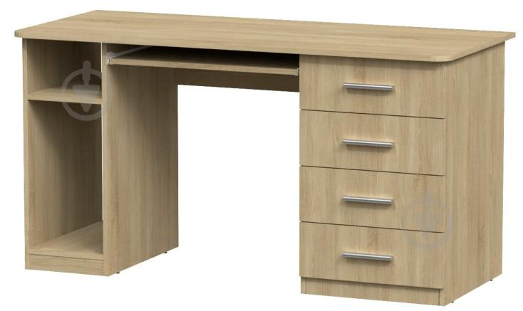 | 2 шт
9. Дитячий килимок  Опис товару:  Вид - Килими  Особливості - Прогумовані  Основний колір - Зелений  Форма - Прямокутна  Висота ворсу - 0,3 см  Матеріал - Нейлон  Дизайн - З малюнком  Розміри - 0.8 x 1.2 м  Гарантія - 12 місяців  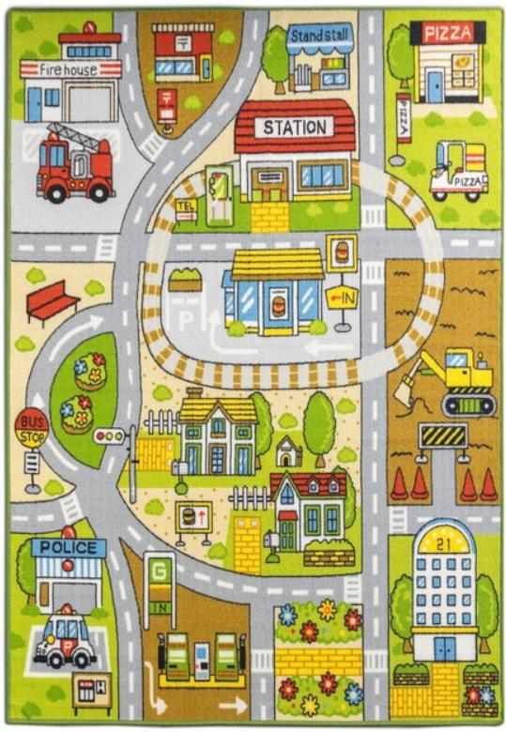 | 2 шт
10. Стіл журнальний  Опис товару:  Розміри товару:  Довжина: 90 см  Ширина: 55 см  Висота: 45 см  Матеріали:  Верхня частина: ДСП, підкладка із стільникового паперу (100% вторинна переробка), ДВП, акрилова фарба, пластикова окантовка  Панель: ДСП, акрилова фарба, меламінова плівка, прозорий акриловий лак, пластикова окантовка  Нога: ДСП, ДВП, паперова плівка  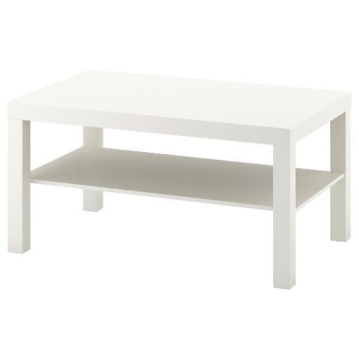 | 2 шт
11. Жалюзі  Опис товару:  Колір – Білий / Бежевий  Матеріал - Текстиль  Механізм – Ланцюговий  Розміри (ШхВ) - 150x250 см – 2 шт.  Розміри (ШхВ) - 130x200 см – 2 шт.  Комплектація - вертикальні жалюзі  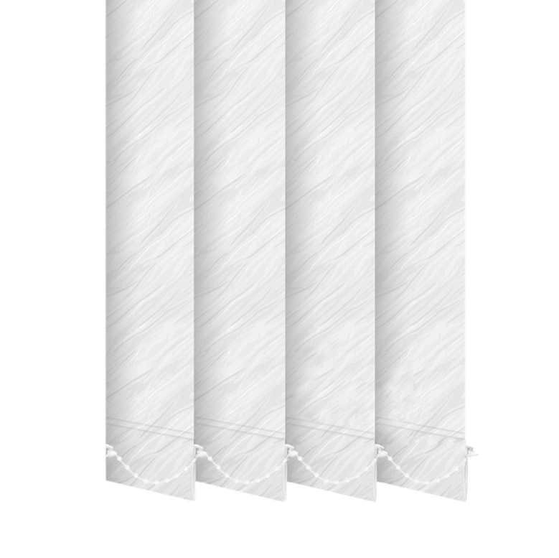 | 4 шт
12. Металева шафа для зберігання  Опис товару:  Висота - 1800 мм  Ширина - 600 мм  Глибина - 500 мм  Ширина секції - 300 мм  Кількість секцій - 2 шт.  Тип упаковки - Стрейч. плівка + картонні кутики / Картонна коробка  Вага - 34.52 кг  Габарити упаковки, мм - 1800 х 600 х 500 / 1800 х 500 х 100  Колір - RAL-7035  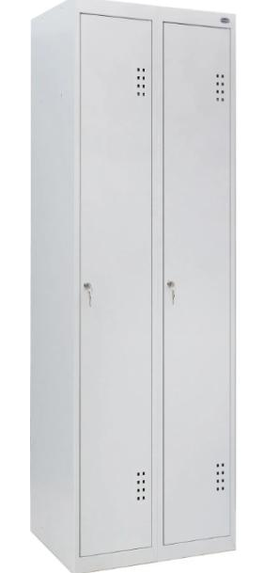 | 2 шт
13. Підлоговий світильник  Опис товару:  Розміри товару:  Макс.: 13 Вт  Висота: 150 см  Діаметр основи: 34 см  Діаметр абажура: 30 см  Довжина кабелю: 100 см  Матеріали:  Підстава/труба: сталь, порошкове покриття  Абажур: поліпропіленовий пластик  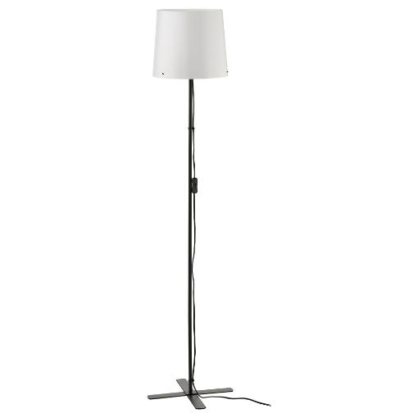 | 2 шт

